Hastyana R (l200170172) / Kelas G

Percobaan ke-1 Percobaan ke-3

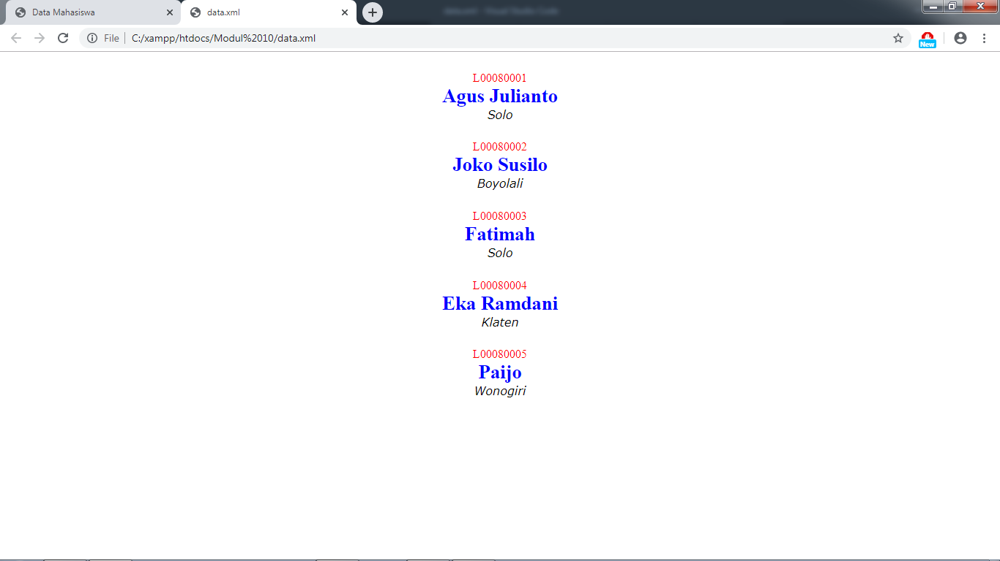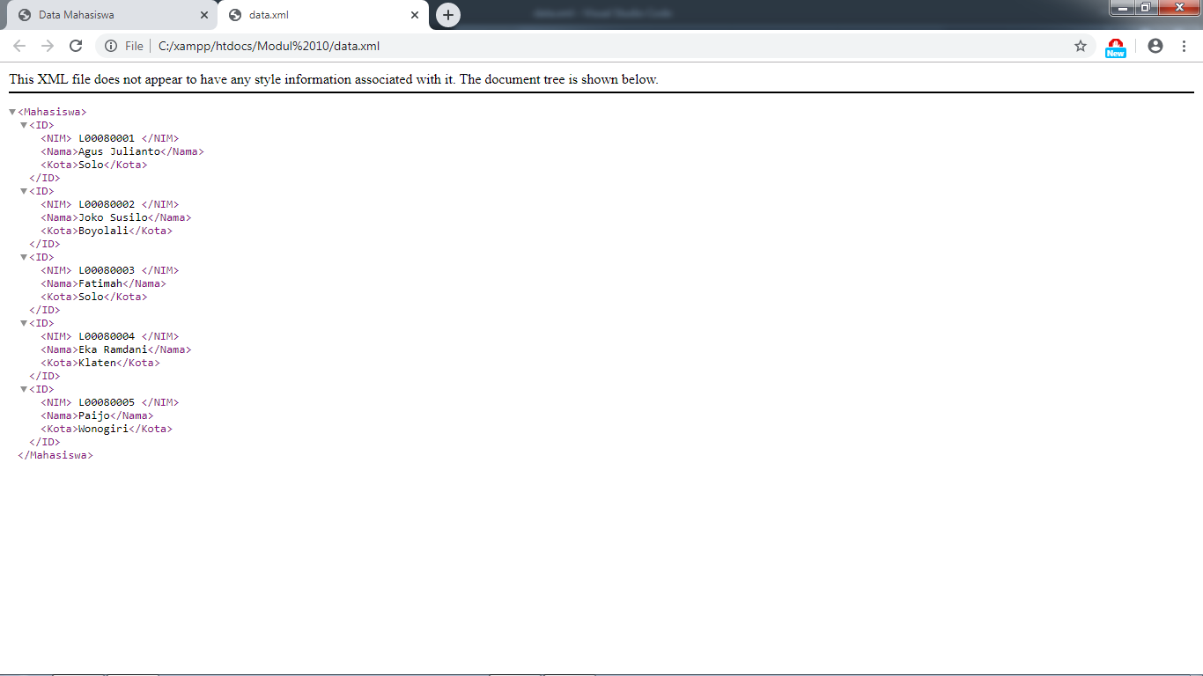

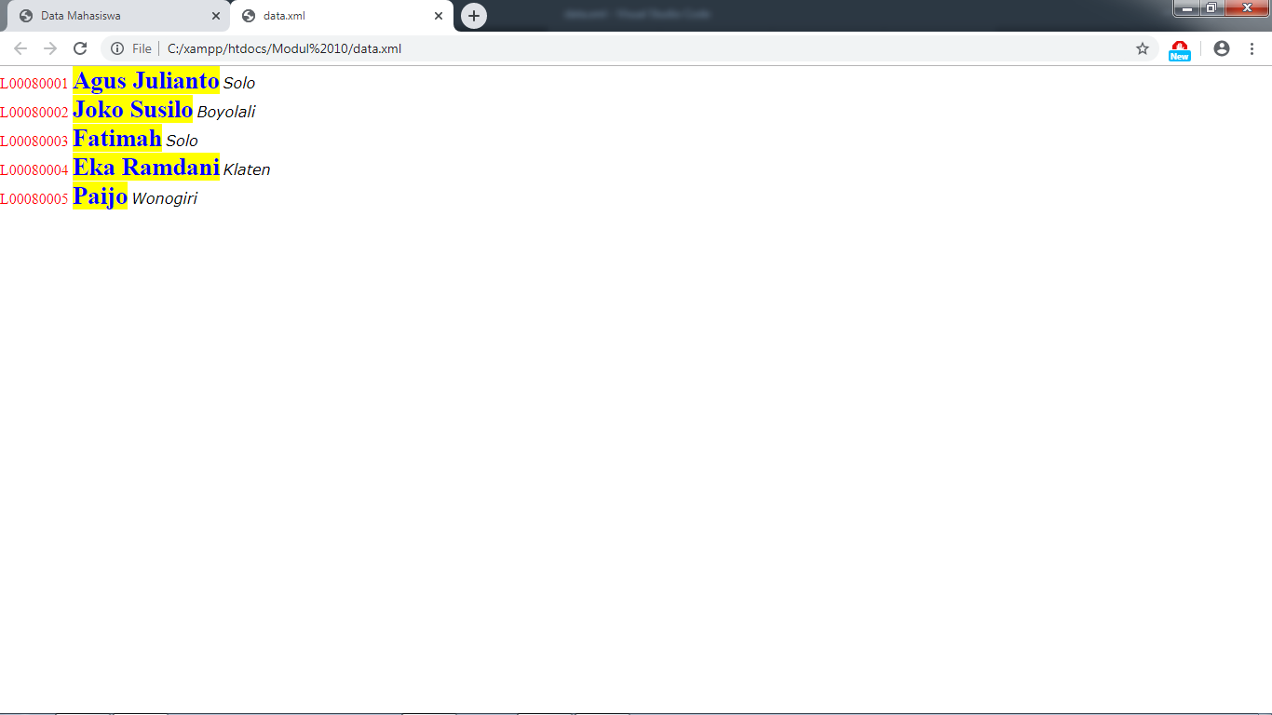Percobaan ke-2 Percobaan ke-4

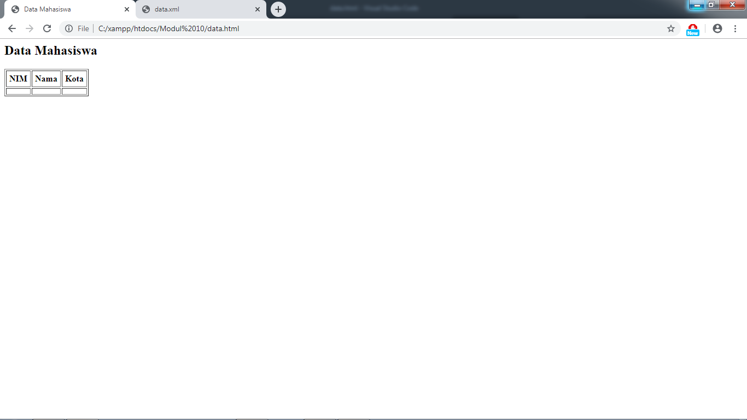

Percobaan ke-5

Tugas

1. Script data.xml 2. Script CSS

